Тақырыбы: Қазақтың ұлттық ойындары. Теңге. Монета және қағаз ақша |  |  | Мектеп: К.Қаракөзов атындағы № 235 орта мектеп
Күні: 13.02.2018 ж |  |  | Мұғалімнің аты-жөні: Қараманова Қ
2 «А» сынып |  |  | Қатысқандар саны: | Қатыспағандар саны:
Оқыту мақсаттары |  | 2.1.3.6. 50 тг, 100 теңгелік монеталарды, 200 тг, 500 тг купюраларды ажырату жəне түрліше төлем жасау.
Сабақтың мақсаттары |  | Барлық оқушылар:
 |  | 50 тг, 100 теңгелік монеталарды, 200 тг, 500 тг қағаз ақшаларды ажыратады
 |  | Көптеген оқушылар:
 |  | • 50 тг, 100 теңгелік монеталар, 200 тг, 500 тг қағаз ақша жинағын ұсақтайды
 |  | Кейбір оқушылар:
 |  | • күнделікті өмірдегі есептесулерде монеталармен жəне қағаз ақшалармен операциялар жасауды біледі.
Тілдік мақсаттар |  | Оқушылар: ақшаның белгілі бір сомасынтүрлі монеталар жəне қағаз ақшалармен қалай жинауға болатынын түсіндіре алады.  Пəндік лексика жəне терминология:  Теңге, монеталар, қағаз ақшалар, ұсақтау.
Диалог/жазбаша жұмысқа қажетті пайдалы фразалар топтамасы Талқылау:
100, 200, 500 теңгені түрліше жинақтай аласың ба?
50, 100 теңгені ұсақтай аласың ба?
Жазу:
Өрнектер.
Тірек білім, білік, дағдылар |  | Теңге, монеталар.
Жоспар
Жоспарланған уақыт (минут) | Жоспарланған іс-əрекет |  |  |  | Ресурстар
0–1  2–4 | Психологиялық дайындық.  Қуанамын мен де, Үлкенге де сіз,  Қуанасың сен де Кішіге де сіз  Қуанамыз бәріміз, Қонақтарға құрметпен  Арайлап атқан күнге Бас иеміз біз!  Ой қозғау.  Топқа бірігу. “Монеталар сыры” әдісі бойынша 200 тг, 500 тг, 1000 тг, 2000 тг арқылы топтасады да, әр топ өздері алған ақшаларын жарнамалайды.  - Топқа неге осылай бөліндік?  - Бүгінгі сабағымыз теңгеге, ақшаға байланысты болғандықтан  - Өмірде ең маңызды нәрсе не?  - (оқушылардың әртүрлі жауабы болады)  - Ақшаны ең маңызды нәрсе деп ойлайсыңдар ма?  - Иә, балалар, бұл тек қана қажеттілік екен. Бірақ сол қажеттілікті табу үшін қандай жұмыстар жасау керек? |  |  |  | Топқа бірігу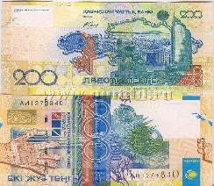  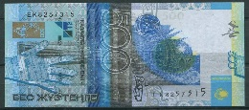  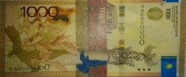  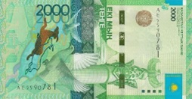
5-7 | Бейнежазба «Теңге ілу» ойыны  Теңге алу (ілу) - қазақ ұлттық ат спорты. Ертеден келе жатқан ойындардың бірі. Теңге ілу де ат спортына жататын ойынның бірі. Теңге алу ойыны тегіс жерде өткізіледі. Ойынға жасы 18-ден асқан адамдар ғана қатысады. Ол ертеде үлкендігі ақ тоқымдай киіздің үстінде 50, 20, 5 тиындық майда ақшаларды салып қоятын болған. Қазір тақыр жердің ойықтау тұсына ақ шүберекке түйілген зат тасталады.  Ойыншылар қос тартпалы мықты ерттелген атқа мініп 30-40 метрдей жерден шауып бара жатып, ақ киіздің үстінде жатқан тиынды немесе ақ шүберекке түйілген затты еңкейе беріп, іліп алып кетулері керек. |  |  |  | Суреттер Бейнежазба  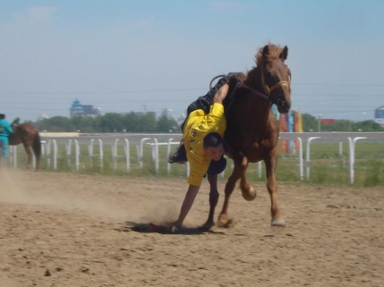
8-9 | Мақсат қою (проблемалық жағдай).  - Бүгінгі сабақтың мақсаты қандай?  - Монеталарды ажыратуды және олармен әртүрлі амамалдар орындауды үйренемін. |  |  |  |  | Оқулық, дəптер.
10–12  13-23  24-29  30-31  32-37 | Ақша түрлерімен, теңгенің шығу тарихымен таныстырып өту (қағаз ақша, монета түрлері)  Топтық жұмыс. «Таныса отырып, ұсақта» әдісі бойынша (Жай музыка ойналып тұрады)  Бірінші: 200 теңгелікті ұсақтау ( тек 100 теңгелікті пайдалану)  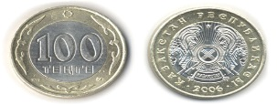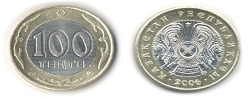  Екінші: 500 теңгелікті ұсақтау (100 тг, 200тг пайдалану)  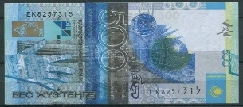  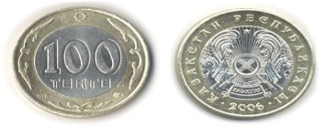  Үшінші: 1000 теңгелікті ұсақтау (100тг, 200тг, 500тг пайдалану)  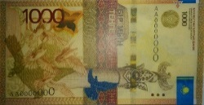  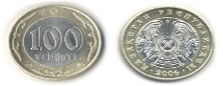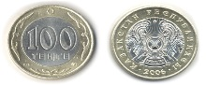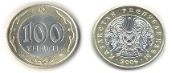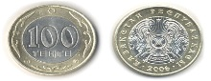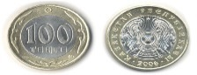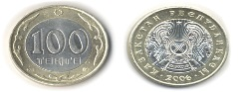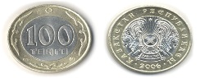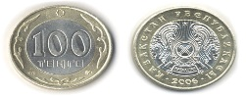  Сонымен:  - монета мен қағаз ақшалардың айырмашылығын білдік пе?  - Қай ақшаның құны аз?  - Қай ақшаның құны көп?  Жұптық жұмыс. «Ойлан тап, сұраққа жауап бер!»әдісі бойынша  Дәулет Қанат Самат  1-жұпқа:  - Әр балада неше монета бар?  Жауабы:  - Әр балада неше теңге бар?  Жауабы:  2-жұпқа:  - Қайсысының монетасы бәрінен артық?  Жауабы:  - Әр балада неше монета бар?  Жауабы:  3-жұпқа:  - Қайсысының ақшасы бәрінен аз?  Жауабы:  - Қайсысының монетасы бәрінен артық?  Жауабы:  Сергіту сәті: «Шапалақ» әдісі бойынша  100 теңгелік те неше 100 теңгелік монета бар?  - Бір шапалақ  Осылай әрі қарай 200,300,400,500 жалғасады.  Алақанымызды шапалақтай отырып, әрі сергиміз, әрі ой қозғаймыз.  Жеке жұмыс. «Жұбыңды тап, тексер!» әдісі бойынша оқушыларға бірінші бетінде ақшаның суреті, екінші бетінде теңсіздіктерге байланысты есептер жазылған. Сол есептерді шығара отырып, жұбын тауып, бір –бірінің есебін тексеріп бағалайды. |  |  |  |  | Ақшаның түрлері  Топтық тапсырманың  бағалау критерийі:  1.ҚР монеталары мен қағаз ақшаларының құнын білемін.  2. Көрсетілген соманы ұсақтауды және жинауды білемін.  Оқулық, дəптер.  Жұптық тапсырма  Интербелсенді тақтадан дайын үлгі жауап арқылы бағалау.  Жеке тапсырма  Жұптар арасындағы бағалау жүзеге асады
38–40 | Кері байланыс. «Құны қанша?»  Бүгінгі сабағымыздың қаншалықты құнды болғанын бағалаймыз  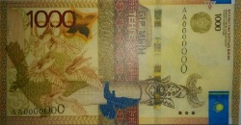  Өздеріне берілген стикерлер арқылы жапсырады.  Үй тапсырмасы: № 3 |  |  |  |  | Рефлексияға арналған теңге суреттері

